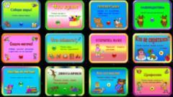
Паспорт компьютерной игры.
«Игродром».6-10 лет

Название разделов, варианты и уровни | Игровые действия | Решаемые задачи | Использование
Собери пары.  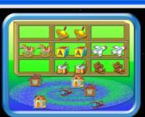 | Разложить игрушки парами. | Развитие внимания, координации.  Изучение и закрепление темы «Одинаковый - разный». | Индивидуальная и групповая работа.
Что куда?  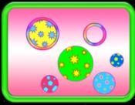 | Разложить фигуры в контур нужного размера (2 контура и 4 варианта фигур). | Развитие восприятия величины. | Индивидуальная и групповая работа по развитию восприятия величины.
Перевертыш.  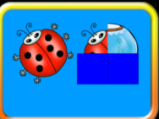 | Щелкая мышью собрать туже фигуру, что и рядом. | Развитие целостности восприятия. | Индивидуальная и групповая работа по развитию восприятия.
Наблюдатель.  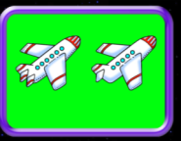 | Сделать картинки одинаковыми. | Развитие внимания. | Индивидуальная и групповая работа по развитию внимания.
Собери фигурку.  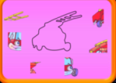 | Собрать кусочки фигурки и расставить их по местам. | Развитие целостности восприятия. | Индивидуальная и групповая работа по развитию восприятия.
Что общего?  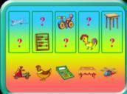 | Положить рядом картинки родственники. | Развитие мышления. | Индивидуальная и групповая работа по развитию мышления.
Открытка маме.  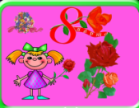 | Придумать открытку маме нажимая мышью и меняя элементы. | Развитие творчества. | Индивидуальная работа.
Расставь по местам.  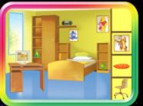 | Положи вещи на местах. | Развитие мышления,  координации движений в системе «глаз-рука». | Индивидуальная и групповая работа по развитию моторики.
Динозаврики  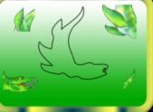 | Помоги узнать каким был динозавр | Развитие целостности восприятия. | Индивидуальная и групповая работа по развитию восприятия.
Вот это число  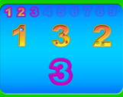 | Положить каждую цифру в контур | Развитие восприятия.  Закрепление темы «Числа». | Индивидуальная и групповая работа по развитию восприятия.
Профессии  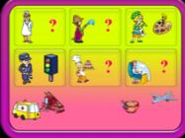 | Положи каждому человечку то, что нужно для его работы  (3 варианта по 6 заданий) | Знакомство с профессиями, развитие мышления. | Изучение и закрепление темы «Профессии», развитие мышления.
На чем поедем?  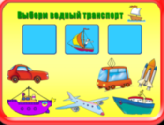 | Выбрать из предложенных вариантов транспорт определенного вида. | Воздушный, водный, наземный транспорт. | Изучение и закрепление темы транспорт.
Формочки  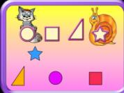 | Положить каждую фигуру в подходящий контур. | Развитие восприятия формы. | Индивидуальная и групповая работа по развитию восприятия формы.
Кто где живет?  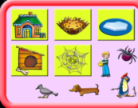 | Помоги каждому найти свой домик. | Изучение и закрепление темы «Кто где живет».  Развитие мышления. | Индивидуальная и групповая работа по развитию мышления.
Контрасты.  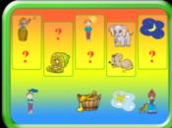 | Положить рядом картинки противоположности. | Развитие мышления. | Индивидуальная и групповая работа по развитию мышления.

